**Banco de Dados Enquete**

Desenvolver os Modelos: Conceitual e Lógico do Diagrama abaixo:

**Organizar os atributos.**

Desenvolvimento de um site para elaboração da enquete.

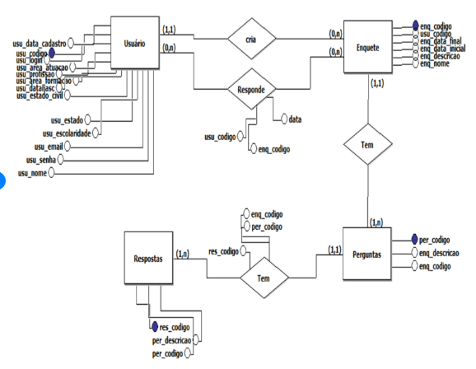

**PREENCHER O DICIONÁRIO DE DADOS**

USUÁRIO

|  |  |  |  |  |  |
| --- | --- | --- | --- | --- | --- |
| **nome** | **tipo** | **tamanho** | **chave** | **chave estrangeira** | **Não nulo** |
| usuCodigo | int |  | sim |  | x |
| Nome | varchar | 50 |  |  | x |
| Login | varchar | 15 |  |  | x |
| Senha | varchar | 12 |  |  | x |
| Email | varchar | 30 |  |  | x |
| dataCadrasto | date |  |  |  | x |
| areaAtuacao | varchar | 15 |  |  | x |
| Profissao | varchar | 15 |  |  | x |
| areaFormacao | varchar | 20 |  |  | x |
| dataNasc | date |  |  |  | x |
| estadoCivil | varchar | 15 |  |  | x |
| Escolaridade | varchar | 20 |  |  | x |
| Estado | varchar | 3 |  |  | x |

ENQUETE

|  |  |  |  |  |  |
| --- | --- | --- | --- | --- | --- |
| **nome** | **tipo** | **tamanho** | **chave** | **chave estrangeira** | **Não nulo** |
| enqCodigo | int |  | sim |  | x |
| nome | varchar | 50 |  |  | x |
| descricao | varchar | 150 |  |  | x |
| enqDataInicial | date |  |  |  | x |
| enqDataFinal | date |  |  |  | x |
| usuCogigo | int |  |  | sim | x |

PERGUNTAS 🡪RELACIONAMENTO MUITOS- PARA-MUITOS

|  |  |  |  |  |  |
| --- | --- | --- | --- | --- | --- |
| **nome** | **tipo** | **tamanho** | **chave** | **chave estrangeira** | **Não nulo** |
| respCodigo | int |  | sim |  | x |
| enqCodigo | int |  |  | sim | x |
| usuCodigo | int |  |  | sim | x |
| dataEnquete | date |  |  |  | x |

PERGUNTAS

|  |  |  |  |  |  |
| --- | --- | --- | --- | --- | --- |
| **nome** | **tipo** | **tamanho** | **chave** | **chave estrangeira** | **Não nulo** |
| perCodigo | int |  | sim |  | x |
| descricao | varchar | 100 |  |  | x |
| enqEnquete | int |  |  | sim | x |

RESPONDE

|  |  |  |  |  |  |
| --- | --- | --- | --- | --- | --- |
| **nome** | **tipo** | **tamanho** | **chave** | **chave estrangeira** | **Não nulo** |
| respCodigo | int |  | sim |  |  |
| descricao | varchar | 50 |  |  |  |
| perCodigo | int |  |  | sim |  |